**Уран-6**

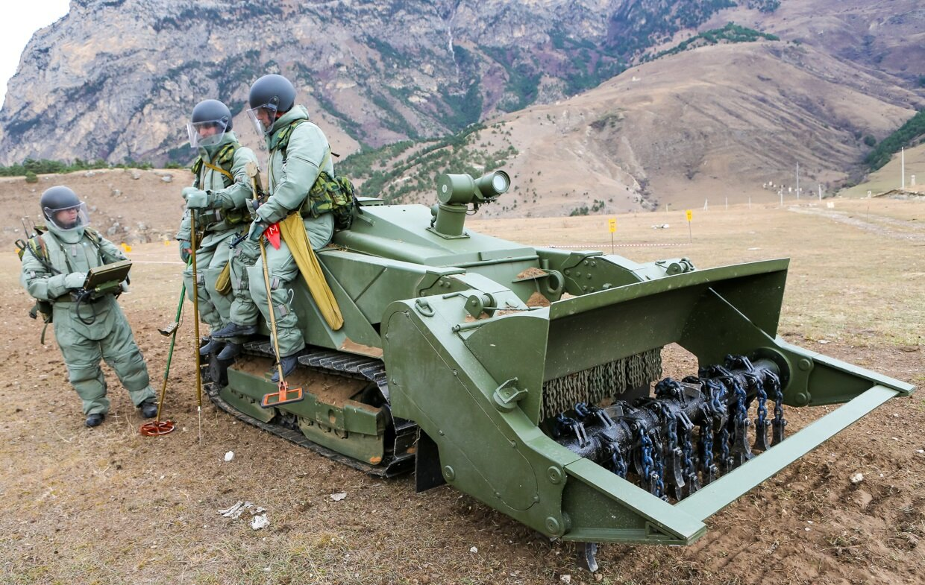

**Применение:**

«Уран-6» — это робототехнический комплекс разминирования, разрабатываемый и производимый нахабинским «766-м управлением производственно-технологической комплектации» (ОАО «766 УПТК»).

Комплекс имеет внешнее сходство с роботизированной системой MV-4 хорватского производителя DOK-ING. «Уран-6» весит до 6 тонн и предназначен для проделывания проходов в минно-взрывных заграждениях и площадного разминирования территорий.

Комплекс «Уран-6» использовался в ходе проведения операции в Сирии, где применялся при разминировании Пальмиры, Алеппо и Дейр-эз-Зора. В мае 2022 года Министерство обороны России представило видео работы комплекса «Уран-6» в Мариуполе.

|  |  |
| --- | --- |
| Снаряженная масса, т | 6 |
| Габариты, мм | 4565х2015х1470 |
| Мощность силовой установки, л.с. | 240 |
| Максимальный крутящий момент | при 1400-1700 об. мин, нм 784 |
| Максимальная скорость движения, км/ч | 5 |
| Вес поднимаемый схватом, кг | до 1000 |
| Управление дистанционное, | по радиоканалу |
| Чистота траления, % | не менее 95 |
| Ширина полосы траления, м | 1,7 |
| Скорость траления, км/ч | 0,5-5 |
| Время непрерывной работы на одной заправке, ч | 5 |

**Технические характеристики**